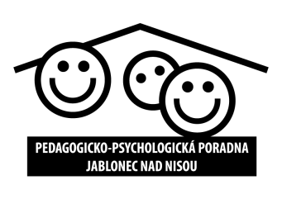
PEDAGOGICKO-PSYCHOLOGICKÁ PORADNA
SMETANOVA 66, 466 01 JABLONEC NAD NISOU
TEL. 602 102 833
E-MAIL: poradna@pppjbc.cz
www.pppjbc.cz

Za tým PPP Jablonec si Vás dovoluji pozvat na online přednášku pro rodiče na téma:

Školní zralost

Dne 24. 2. 2022 od 16.00 hodin

Program

- Oblasti školní zralosti
- Jak je možné je rozvíjet
- Jak postupovat pokud zvažujeme odklad školní docházky
- Kdy má odklad smysl

V případě zájmu se přihlašujte na mailu: mulacova@pppjbc.cz. Obratem Vám bude zaslán mail s přesnými informacemi o přihlášení k online přednášce.

Za tým PPP Jablonec se bude těšit Mgr. Veronika Beranová a Mgr. Veronika Mulačová

